　　　　　　　　　　　　　　　　　　　　　　　　　　　　　令和７年1０月吉日

**２０２６年版献体手帳について**

千葉白菊会

このたびは２０２６年版献体手帳のご案内をさせていただきます。この献体手帳は篤志解剖全国連合会が作成する手帳で、献体登録者の皆さんには無料でお送りしております。

ご希望の方は、下記の申込書を切り取りご記入の上、千葉白菊会

（〒260-8670千葉市中央区亥鼻１－８－１千葉大学医学部内）までお送りください。

※献体手帳は一般的な手帳です。お持ちにならなくても支障はありません。

　福祉手帳のように手帳が証明となるものではありません（献体登録者としての証明は献体登録証になります）。

|  |
| --- |
|  |

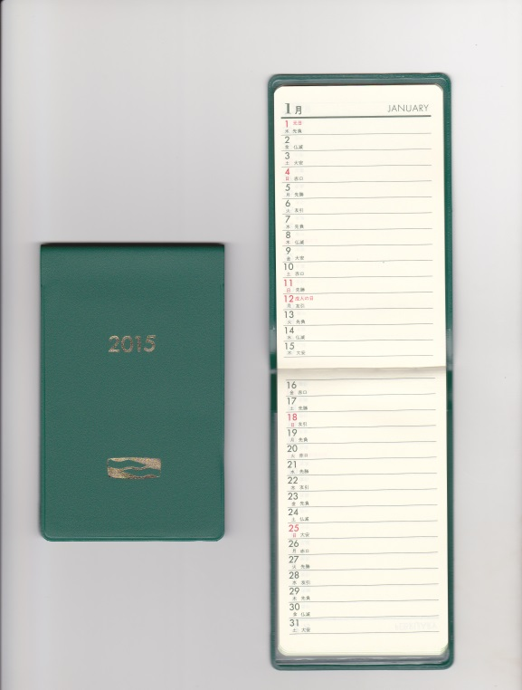

◎２０２６年版献体手帳を希望します。

登録番号

氏　　名

住　　所

≪見本≫

連絡先

サイズ：　縦　12㎝横　7.5㎝　　　　　　　　　　　　　　　　　　　　　　　　　　　　　　　　　　　　　　　（右は開いた状態です）

特徴：ビニール製。登録証（小）を入れるためのポケット付き。月間予定表見開き、「篤志解剖全国連合会とは」、年齢早見表、家族欄、本人欄、メモ、住所録等記載予定。